Решение задания по прикладной механике
  - РК6-45Б, бригада 2. Плоское и сложное движение точки

Исходные данные
Для варианта РК6-45Б, бригада 2 заданы:
$$x\left(t\right)=3acos\frac{bπt^{2}}{3}, y\left(t\right)=asin\frac{bπt^{2}}{3}, t=1.$$
Параметры варианта:
$$a=8, b=-3.$$
Подставим значения $a$ и $b$:
$$x\left(t\right)=3⋅8cos\frac{-3πt^{2}}{3}=24cos\left(-πt^{2}\right).$$
Так как $cos\left(-α\right)=cosα$, получаем:
$$\boxed{x\left(t\right)=24cos\left(πt^{2}\right)}.$$
Для координаты $y$:
$$y\left(t\right)=8sin\frac{-3πt^{2}}{3}=8sin\left(-πt^{2}\right).$$
Так как $sin\left(-α\right)=-sinα$, получаем:
$$\boxed{y\left(t\right)=-8sin\left(πt^{2}\right)}.$$
Для второго номера законы движения подвижной системы:
$$\boxed{z'\left(t\right)=6t^{2}+2}, \boxed{φ\left(t\right)=-sin\left(πt\right)}.$$

1. Первый номер: движение точки в плоскости

1.1. Положение точки и траектория
В момент времени $t=1$:
$$x\left(1\right)=24cosπ=-24,$$
$$y\left(1\right)=-8sinπ=0.$$
Следовательно,
$$\boxed{M\left(-24; 0\right)}.$$
Для получения уравнения траектории обозначим:
$$u=πt^{2}.$$
Тогда:
$$x=24cosu, y=-8sinu.$$
Отсюда:
$$\frac{x}{24}=cosu, -\frac{y}{8}=sinu.$$
Используем тождество $\sin^{2}u+\cos^{2}u=1$:
$${\left(\frac{x}{24}\right)}^{2}+{\left(-\frac{y}{8}\right)}^{2}=1.$$
Получаем уравнение траектории:
$$\boxed{\frac{x^{2}}{576}+\frac{y^{2}}{64}=1}.$$
Это эллипс с полуосями $24$ по оси $x$ и $8$ по оси $y$.
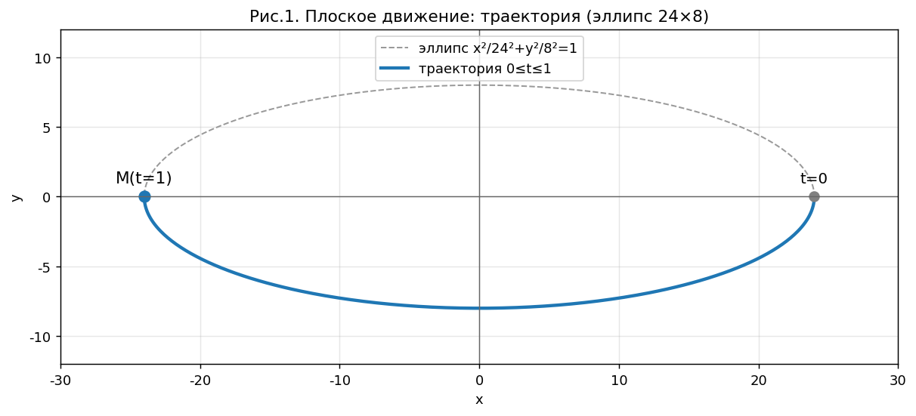
Рисунок 1. Плоское движение: способ задания и траектория.

1.2. Решение в декартовой системе координат
В декартовой системе координат скорость и ускорение находятся прямым дифференцированием координат:
$$\vec{V}=\dot{x}\vec{i}+\dot{y}\vec{j},$$
$$\vec{a}=\ddot{x}\vec{i}+\ddot{y}\vec{j}.$$

Скорость
Для координаты $x$:
$$x\left(t\right)=24cos\left(πt^{2}\right),$$
$$\dot{x}\left(t\right)=24⋅\left[-sin\left(πt^{2}\right)\right]⋅2πt.$$
Следовательно,
$$\boxed{\dot{x}\left(t\right)=-48πtsin\left(πt^{2}\right)}.$$
При $t=1$:
$$\dot{x}\left(1\right)=-48πsinπ=0.$$
Для координаты $y$:
$$y\left(t\right)=-8sin\left(πt^{2}\right),$$
$$\dot{y}\left(t\right)=-8cos\left(πt^{2}\right)⋅2πt.$$
Следовательно,
$$\boxed{\dot{y}\left(t\right)=-16πtcos\left(πt^{2}\right)}.$$
При $t=1$:
$$\dot{y}\left(1\right)=-16πcosπ=16π.$$
Итак,
$$\boxed{\vec{V}=0\vec{i}+16π\vec{j}=16π\vec{j}}.$$
Модуль скорости:
$$V=\sqrt{{\dot{x}}^{2}+{\dot{y}}^{2}}=\sqrt{0^{2}+{\left(16π\right)}^{2}}.$$
$$\boxed{V=16π≈50,27}.$$
Скорость направлена вертикально вверх, так как $\dot{x}=0$, а $\dot{y}>0$.
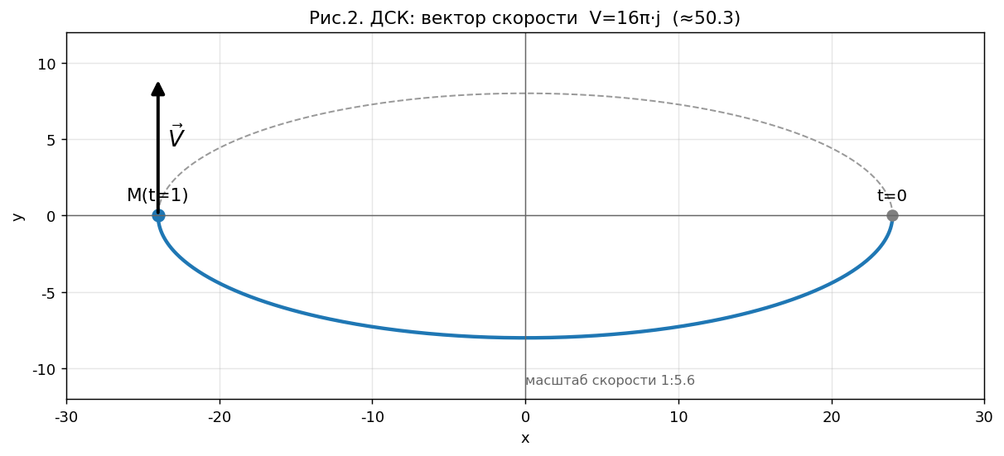
Рисунок 2. ДСК: вектор скорости.

Ускорение
Вторая производная координаты $x$:
$$\ddot{x}\left(t\right)=-48πsin\left(πt^{2}\right)-96π^{2}t^{2}cos\left(πt^{2}\right).$$
При $t=1$:
$$\ddot{x}\left(1\right)=-48πsinπ-96π^{2}cosπ.$$
$$\boxed{\ddot{x}\left(1\right)=96π^{2}}.$$
Вторая производная координаты $y$:
$$\ddot{y}\left(t\right)=-16πcos\left(πt^{2}\right)+32π^{2}t^{2}sin\left(πt^{2}\right).$$
При $t=1$:
$$\ddot{y}\left(1\right)=-16πcosπ+32π^{2}sinπ.$$
$$\boxed{\ddot{y}\left(1\right)=16π}.$$
Следовательно,
$$\boxed{\vec{a}=96π^{2}\vec{i}+16π\vec{j}}.$$
Модуль ускорения:
$$a=\sqrt{{\left(96π^{2}\right)}^{2}+{\left(16π\right)}^{2}}.$$
$$\boxed{a=16π\sqrt{36π^{2}+1}≈950,03}.$$
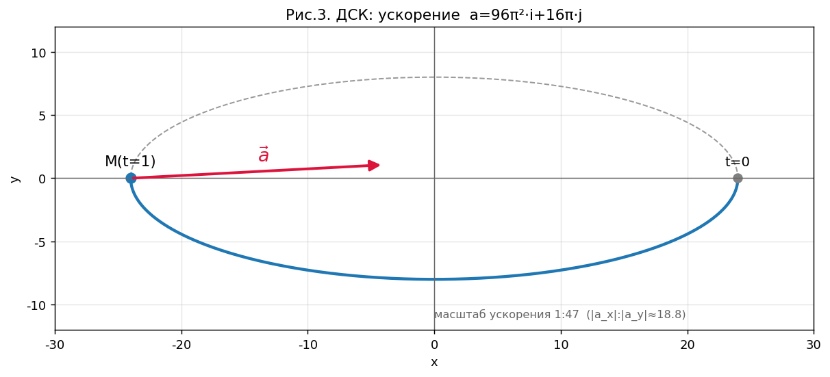
Рисунок 3. ДСК: вектор ускорения.
Итог для ДСК:
$$\boxed{M\left(-24;0\right)}, \boxed{\vec{V}=16π\vec{j}}, \boxed{\vec{a}=96π^{2}\vec{i}+16π\vec{j}}.$$

1.3. Решение в полярной системе координат
В полярной системе координат используются величины $r$ и $θ$:
$$r=\sqrt{x^{2}+y^{2}}, θ=atan2\left(y,x\right).$$
При $t=1$ имеем $x=-24$, $y=0$, поэтому:
$$r=\sqrt{{\left(-24\right)}^{2}+0^{2}}=24.$$
Точка лежит на отрицательной полуоси $Ox$, значит:
$$\boxed{θ=π}.$$
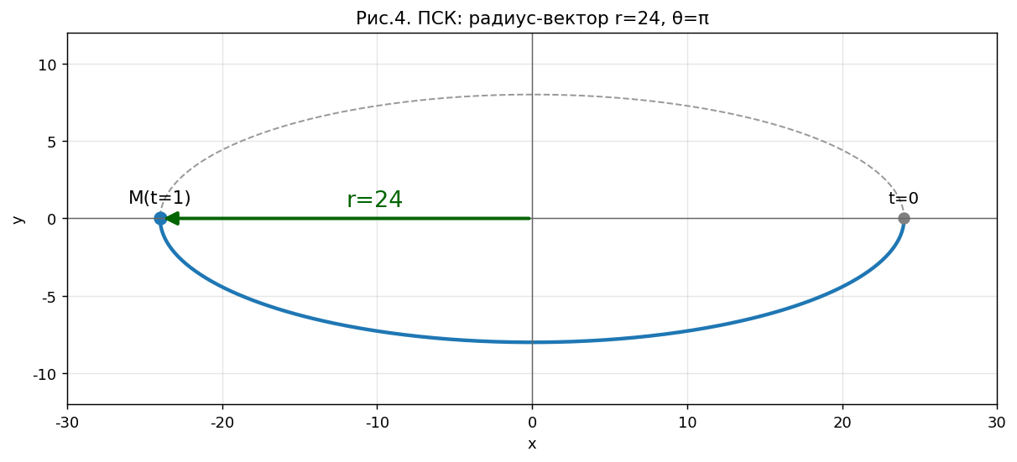
Рисунок 4. ПСК: радиус-вектор и полярный угол.

Скорость в полярной системе
Скорость в полярной системе:
$$\vec{V}=V_{r}{\vec{e}}_{r}+V_{θ}{\vec{e}}_{θ},$$
где:
$$V_{r}=\dot{r}, V_{θ}=r\dot{θ}.$$
Компоненты можно найти через декартовы координаты:
$$\dot{r}=\frac{x\dot{x}+y\dot{y}}{r},$$
$$\dot{θ}=\frac{x\dot{y}-y\dot{x}}{r^{2}}.$$
Подставим значения при $t=1$:
$$x=-24, y=0, \dot{x}=0, \dot{y}=16π, r=24.$$
Радиальная составляющая скорости:
$$V_{r}=\dot{r}=\frac{\left(-24\right)⋅0+0⋅16π}{24}=0.$$
Угловая скорость:
$$\dot{θ}=\frac{\left(-24\right)⋅16π-0⋅0}{{24}^{2}}.$$
$$\dot{θ}=-\frac{384π}{576}=-\frac{2π}{3}.$$
Поперечная составляющая скорости:
$$V_{θ}=r\dot{θ}=24⋅\left(-\frac{2π}{3}\right)=-16π.$$
Итак,
$$\boxed{V_{r}=0}, \boxed{V_{θ}=-16π}.$$
$$\boxed{\vec{V}=0{\vec{e}}_{r}-16π{\vec{e}}_{θ}}.$$
По модулю:
$$\boxed{V=16π}.$$
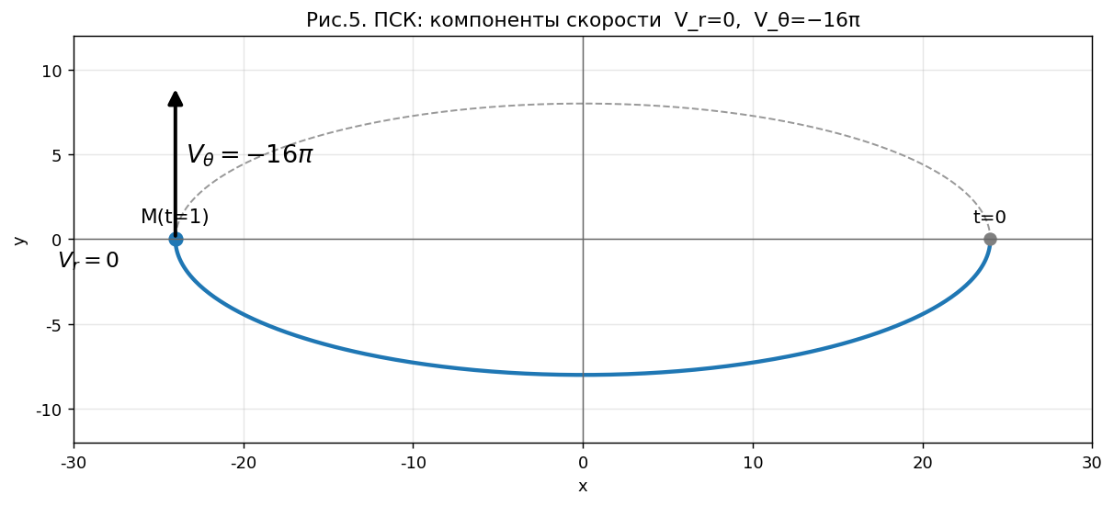
Рисунок 5. ПСК: компоненты скорости.

Ускорение в полярной системе
В полярной системе ускорение записывается так:
$$\vec{a}=a_{r}{\vec{e}}_{r}+a_{θ}{\vec{e}}_{θ}.$$
В момент $t=1$:
$$θ=π,$$
поэтому:
$${\vec{e}}_{r}=\left(cosπ,sinπ\right)=\left(-1,0\right),$$
$${\vec{e}}_{θ}=\left(-sinπ,cosπ\right)=\left(0,-1\right).$$
Декартовое ускорение:
$$\vec{a}=\left(96π^{2}, 16π\right).$$
Радиальная компонента:
$$a_{r}=\vec{a}⋅{\vec{e}}_{r}=\left(96π^{2},16π\right)⋅\left(-1,0\right).$$
$$\boxed{a_{r}=-96π^{2}}.$$
Угловая компонента:
$$a_{θ}=\vec{a}⋅{\vec{e}}_{θ}=\left(96π^{2},16π\right)⋅\left(0,-1\right).$$
$$\boxed{a_{θ}=-16π}.$$
Следовательно,
$$\boxed{\vec{a}=-96π^{2}{\vec{e}}_{r}-16π{\vec{e}}_{θ}}.$$
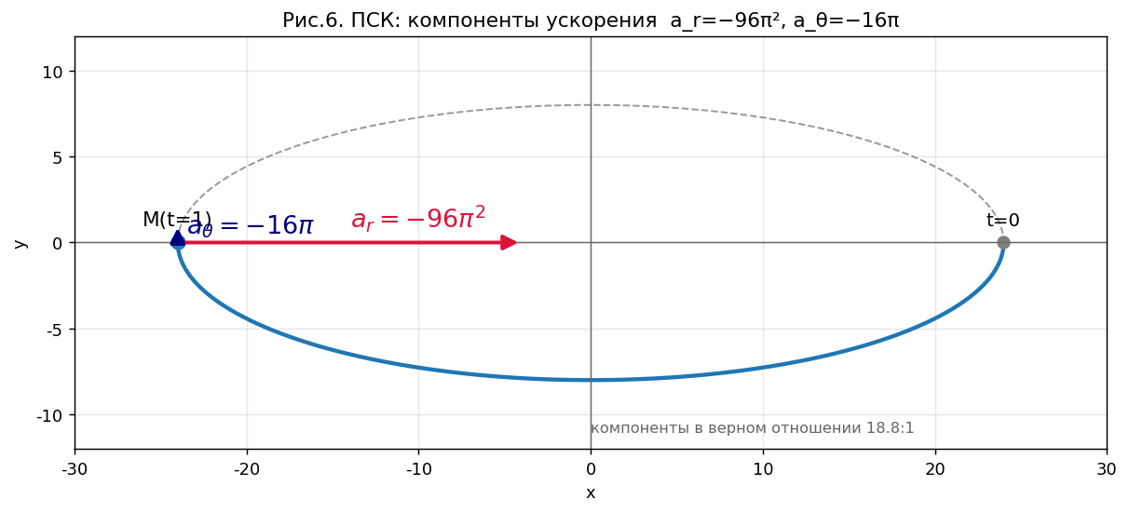
Рисунок 6. ПСК: компоненты ускорения.
Итог для ПСК:
$$\boxed{r=24}, \boxed{θ=π}, \boxed{V_{r}=0}, \boxed{V_{θ}=-16π},$$
$$\boxed{a_{r}=-96π^{2}}, \boxed{a_{θ}=-16π}.$$

1.4. Решение при естественном способе задания движения
В естественном способе используются касательный и нормальный единичные векторы:
$$\vec{τ}, \vec{n}.$$
Скорость всегда направлена по касательной:
$$\vec{V}=V\vec{τ}.$$
Ускорение раскладывается на тангенциальную и нормальную составляющие:
$$\vec{a}=a_{τ}\vec{τ}+a_{n}\vec{n}.$$
В точке $M\left(-24;0\right)$ касательная направлена вверх, а главная нормаль направлена вправо.
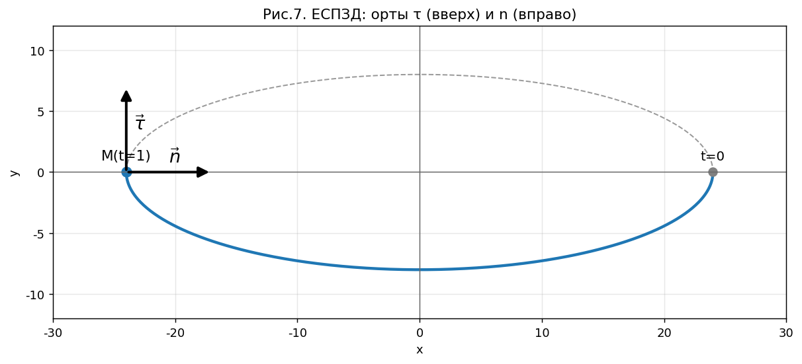
Рисунок 7. ЕСПЗД: касательная и главная нормаль.

Скорость
Из решения в ДСК:
$$\vec{V}=16π\vec{j}.$$
Следовательно,
$$\boxed{V=16π}.$$
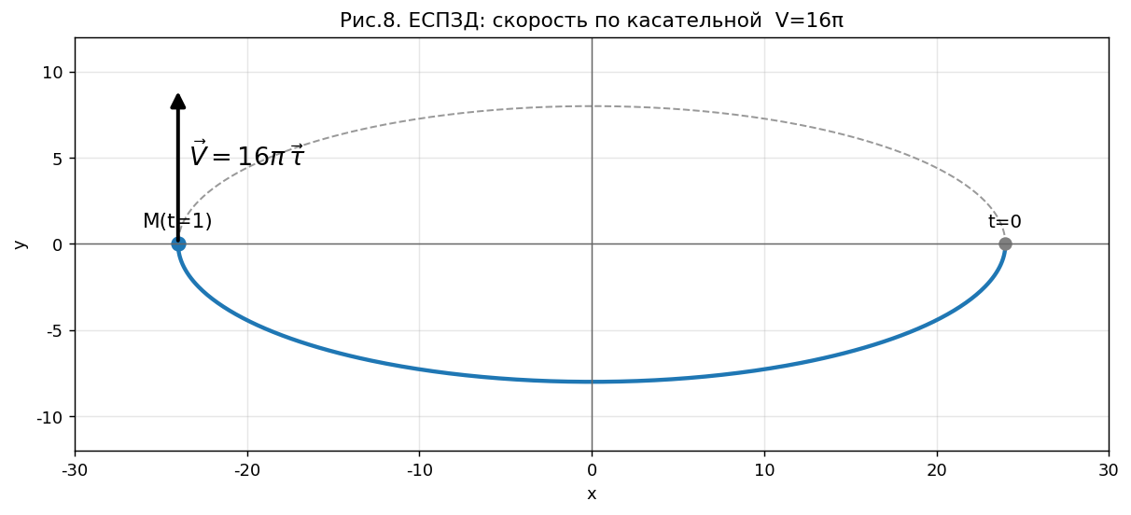
Рисунок 8. ЕСПЗД: скорость по касательной.

Тангенциальное и нормальное ускорения
Тангенциальная составляющая ускорения равна проекции ускорения на касательную. Так как касательная направлена вверх, то:
$$\boxed{a_{τ}=16π}.$$
Нормальная составляющая направлена вправо:
$$\boxed{a_{n}=96π^{2}}.$$
Проверка по модулю полного ускорения:
$$a=\sqrt{a_{τ}^{2}+a_{n}^{2}}=\sqrt{{\left(16π\right)}^{2}+{\left(96π^{2}\right)}^{2}}.$$
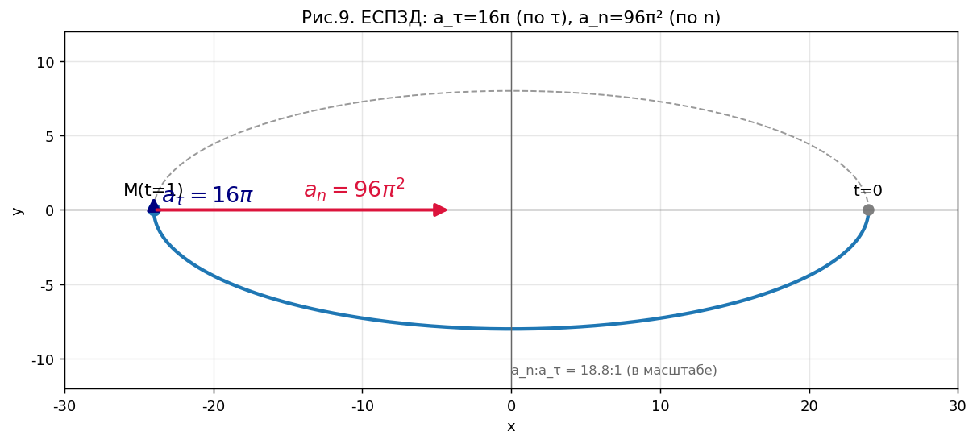
Рисунок 9. ЕСПЗД: компоненты ускорения.

Радиус кривизны плоской траектории
Радиус кривизны находится по формуле:
$$ρ=\frac{V^{2}}{a_{n}}.$$
Подставляем значения:
$$ρ=\frac{{\left(16π\right)}^{2}}{96π^{2}}=\frac{256π^{2}}{96π^{2}}.$$
$$\boxed{ρ=\frac{8}{3}≈2,67}.$$
Итог для ЕСПЗД:
$$\boxed{V=16π}, \boxed{a_{τ}=16π}, \boxed{a_{n}=96π^{2}}, \boxed{ρ=\frac{8}{3}}.$$

2. Второй номер: сложное движение точки
Подвижная система движется по законам:
$$z'\left(t\right)=6t^{2}+2,$$
$$φ\left(t\right)=-sin\left(πt\right).$$
При $t=1$:
$$z'\left(1\right)=6⋅1^{2}+2=8,$$
$$φ\left(1\right)=-sinπ=0.$$
То есть в рассматриваемый момент оси подвижной и неподвижной систем совпадают по направлению, а смещение вдоль оси $z$ равно $8$.
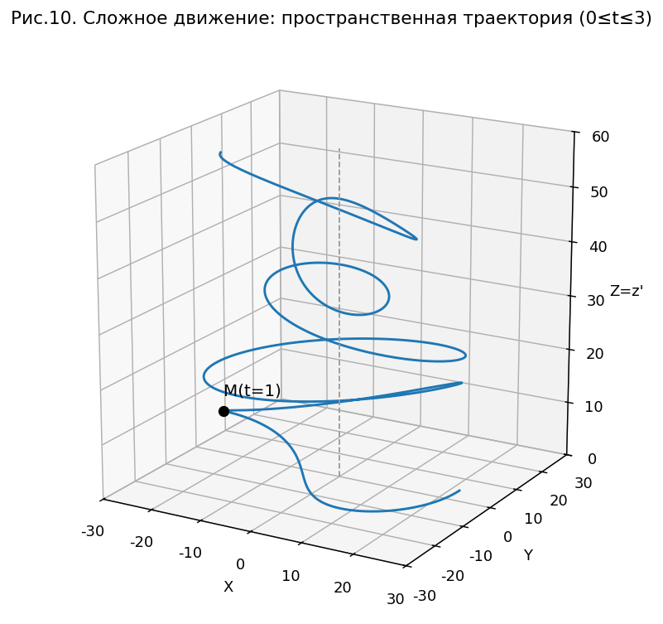
Рисунок 10. Сложное движение: пространственная схема.

2.1. Производные закона поворота и движения вдоль оси
Скорость вдоль оси $z'$:
$$\dot{z}'\left(t\right)=12t.$$
При $t=1$:
$$\boxed{\dot{z}'\left(1\right)=12}.$$
Ускорение вдоль оси $z'$:
$$\boxed{\ddot{z}'\left(t\right)=12}.$$
Закон поворота:
$$φ\left(t\right)=-sin\left(πt\right).$$
Угловая скорость:
$$ω=\dot{φ}\left(t\right)=-πcos\left(πt\right).$$
При $t=1$:
$$\boxed{ω=\dot{φ}\left(1\right)=π}.$$
Вектор угловой скорости направлен вдоль оси $z'$:
$$\boxed{\vec{ω}=π\vec{k}'}.$$
Угловое ускорение:
$$ε=\ddot{φ}\left(t\right)=π^{2}sin\left(πt\right).$$
При $t=1$:
$$\boxed{ε=\ddot{φ}\left(1\right)=0}.$$

2.2. Метод 1: через переход к неподвижной системе координат
В этом методе сначала записываем координаты точки в неподвижной системе. При повороте вокруг оси $z$ на угол $φ$:
$$X=xcosφ-ysinφ,$$
$$Y=xsinφ+ycosφ,$$
$$Z=z'.$$

Скорость методом 1
Дифференцируем координаты:
$$\dot{X}=\dot{x}cosφ-x\dot{φ}\sin{φ}-\dot{y}sinφ-y\dot{φ}cosφ,$$
$$\dot{Y}=\dot{x}sinφ+x\dot{φ}cosφ+\dot{y}cosφ-y\dot{φ}sinφ,$$
$$\dot{Z}=\dot{z}'.$$
При $t=1$ имеем:
$$φ=0, cos0=1, sin0=0.$$
Также:
$$x=-24, y=0, \dot{x}=0, \dot{y}=16π, \dot{φ}=π, \dot{z}'=12.$$
Тогда:
$$\dot{X}=\dot{x}-y\dot{φ}=0-0⋅π=0.$$
$$\boxed{\dot{X}=0}.$$
Для координаты $Y$:
$$\dot{Y}=x\dot{φ}+\dot{y}.$$
$$\dot{Y}=\left(-24\right)π+16π=-8π.$$
$$\boxed{\dot{Y}=-8π}.$$
Для координаты $Z$:
$$\boxed{\dot{Z}=12}.$$
Следовательно, абсолютная скорость:
$$\boxed{\vec{V}=0\vec{i}-8π\vec{j}+12\vec{k}}.$$
Модуль скорости:
$$V=\sqrt{0^{2}+{\left(-8π\right)}^{2}+{12}^{2}}.$$
$$\boxed{V=4\sqrt{4π^{2}+9}≈27,85}.$$
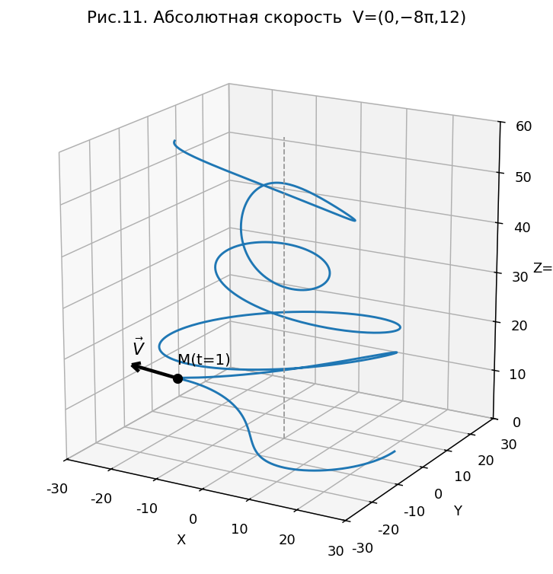
Рисунок 11. Метод 1: абсолютная скорость.

Ускорение методом 1
При $φ=0$ удобно использовать упрощённые формулы, полученные повторным дифференцированием координат:
$$\ddot{X}=\ddot{x}-xω^{2}-2\dot{y}ω-yε,$$
$$\ddot{Y}=\ddot{y}+2\dot{x}ω+xε-yω^{2},$$
$$\ddot{Z}=\ddot{z}'.$$
Подставляем:
$$\ddot{x}=96π^{2}, x=-24, ω=π, \dot{y}=16π, y=0, ε=0.$$
Получаем:
$$\ddot{X}=96π^{2}-\left(-24\right)π^{2}-2⋅16π⋅π-0.$$
$$\ddot{X}=96π^{2}+24π^{2}-32π^{2}=88π^{2}.$$
$$\boxed{\ddot{X}=88π^{2}}.$$
Для координаты $Y$:
$$\ddot{Y}=16π+2⋅0⋅π+\left(-24\right)⋅0-0⋅π^{2}.$$
$$\boxed{\ddot{Y}=16π}.$$
Для координаты $Z$:
$$\boxed{\ddot{Z}=12}.$$
Следовательно:
$$\boxed{\vec{a}=88π^{2}\vec{i}+16π\vec{j}+12\vec{k}}.$$
Модуль ускорения:
$$a=\sqrt{{\left(88π^{2}\right)}^{2}+{\left(16π\right)}^{2}+{12}^{2}}.$$
$$\boxed{a=\sqrt{7744π^{4}+256π^{2}+144}≈870,06}.$$
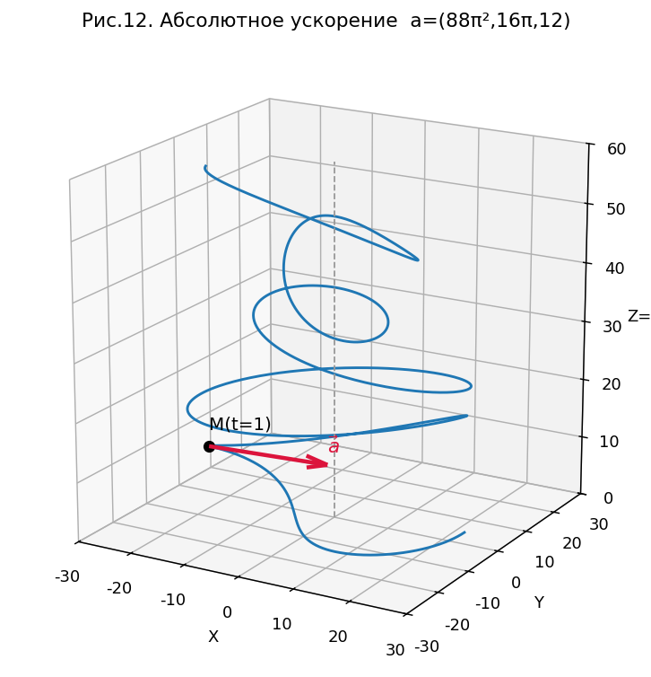
Рисунок 12. Метод 1: абсолютное ускорение.

2.3. Метод 2: через формулы сложного движения
Главная формула для скорости сложного движения:
$$\boxed{\vec{V}={\vec{V}}_{e}+{\vec{V}}_{r}}.$$
Здесь ${\vec{V}}_{r}$ - относительная скорость точки в подвижной системе, а ${\vec{V}}_{e}$ - переносная скорость, возникающая из-за вращения подвижной системы.

Относительная скорость
Относительная скорость:
$${\vec{V}}_{r}=\dot{x}\vec{i}'+\dot{y}\vec{j}'+\dot{z}'\vec{k}'.$$
Подставляем значения при $t=1$:
$$\dot{x}=0, \dot{y}=16π, \dot{z}'=12.$$
Получаем:
$$\boxed{{\vec{V}}_{r}=0\vec{i}'+16π\vec{j}'+12\vec{k}'}.$$

Переносная скорость
Радиус-вектор точки относительно начала подвижной системы:
$$\vec{r}=-24\vec{i}'+0\vec{j}'+8\vec{k}'.$$
Переносная скорость при вращении:
$${\vec{V}}_{e}=\vec{ω}×\vec{r}.$$
Так как:
$$\vec{ω}=π\vec{k}',$$
то:
$${\vec{V}}_{e}=π\vec{k}'×\left(-24\vec{i}'+0\vec{j}'+8\vec{k}'\right).$$
Раскрываем:
$${\vec{V}}_{e}=-24π\left(\vec{k}'×\vec{i}'\right)+8π\left(\vec{k}'×\vec{k}'\right).$$
Так как $\vec{k}'×\vec{i}'=\vec{j}'$ и $\vec{k}'×\vec{k}'=0$, получаем:
$$\boxed{{\vec{V}}_{e}=-24π\vec{j}'}.$$

Абсолютная скорость методом 2
Складываем:
$$\vec{V}={\vec{V}}_{e}+{\vec{V}}_{r}.$$
$$\vec{V}=-24π\vec{j}'+16π\vec{j}'+12\vec{k}'.$$
$$\boxed{\vec{V}=-8π\vec{j}'+12\vec{k}'}.$$
При $t=1$ угол $φ=0$, поэтому оси подвижной и неподвижной систем совпадают:
$$\vec{i}'=\vec{i}, \vec{j}'=\vec{j}, \vec{k}'=\vec{k}.$$
Значит:
$$\boxed{\vec{V}=-8π\vec{j}+12\vec{k}}.$$
Модуль:
$$\boxed{V=4\sqrt{4π^{2}+9}≈27,85}.$$
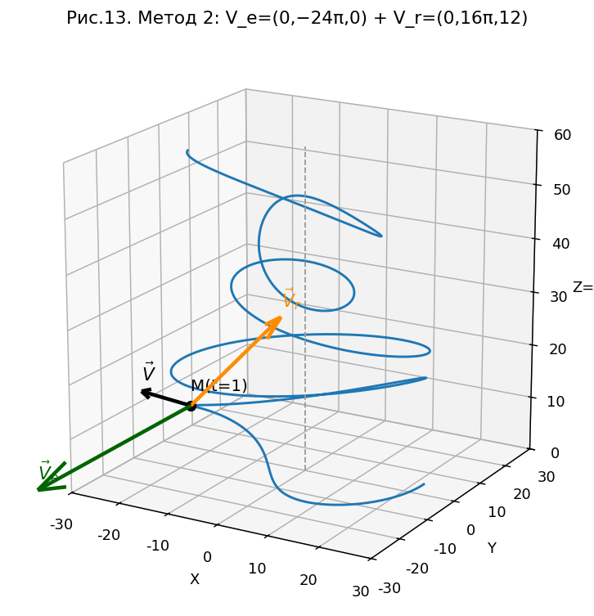
Рисунок 13. Метод 2: сложение скоростей.

2.4. Ускорение методом 2
Формула сложного движения для ускорения:
$$\boxed{\vec{a}={\vec{a}}_{r}+{\vec{a}}_{e}+{\vec{a}}_{\text{кор}}}.$$

Относительное ускорение
Относительное ускорение:
$${\vec{a}}_{r}=\ddot{x}\vec{i}'+\ddot{y}\vec{j}'+\ddot{z}'\vec{k}'.$$
При $t=1$:
$$\ddot{x}=96π^{2}, \ddot{y}=16π, \ddot{z}'=12.$$
Следовательно:
$$\boxed{{\vec{a}}_{r}=96π^{2}\vec{i}'+16π\vec{j}'+12\vec{k}'}.$$

Переносное ускорение
Переносное ускорение:
$${\vec{a}}_{e}=\vec{ε}×\vec{r}+\vec{ω}×\left(\vec{ω}×\vec{r}\right).$$
Так как:
$$\vec{ε}=0,$$
то:
$$\vec{ε}×\vec{r}=0.$$
Остаётся нормальное переносное ускорение:
$${\vec{a}}_{e}=\vec{ω}×\left(\vec{ω}×\vec{r}\right).$$
Мы уже нашли:
$$\vec{ω}×\vec{r}=-24π\vec{j}'.$$
Тогда:
$${\vec{a}}_{e}=π\vec{k}'×\left(-24π\vec{j}'\right).$$
$${\vec{a}}_{e}=-24π^{2}\left(\vec{k}'×\vec{j}'\right).$$
Так как $\vec{k}'×\vec{j}'=-\vec{i}'$, получаем:
$$\boxed{{\vec{a}}_{e}=24π^{2}\vec{i}'}.$$

Ускорение Кориолиса
Ускорение Кориолиса:
$${\vec{a}}_{\text{кор}}=2\vec{ω}×{\vec{V}}_{r}.$$
Подставляем:
$${\vec{a}}_{\text{кор}}=2π\vec{k}'×\left(16π\vec{j}'+12\vec{k}'\right).$$
$${\vec{a}}_{\text{кор}}=32π^{2}\left(\vec{k}'×\vec{j}'\right)+24π\left(\vec{k}'×\vec{k}'\right).$$
Так как:
$$\vec{k}'×\vec{j}'=-\vec{i}', \vec{k}'×\vec{k}'=0,$$
получаем:
$$\boxed{{\vec{a}}_{\text{кор}}=-32π^{2}\vec{i}'}.$$

Абсолютное ускорение методом 2
Складываем составляющие:
$$\vec{a}={\vec{a}}_{r}+{\vec{a}}_{e}+{\vec{a}}_{\text{кор}}.$$
$$\vec{a}=\left(96π^{2}\vec{i}'+16π\vec{j}'+12\vec{k}'\right)+24π^{2}\vec{i}'-32π^{2}\vec{i}'.$$
Компоненты:
$$a_{x}=96π^{2}+24π^{2}-32π^{2}=88π^{2},$$
$$a_{y}=16π,$$
$$a_{z}=12.$$
Следовательно:
$$\boxed{\vec{a}=88π^{2}\vec{i}'+16π\vec{j}'+12\vec{k}'}.$$
Так как при $t=1$ оси совпадают:
$$\boxed{\vec{a}=88π^{2}\vec{i}+16π\vec{j}+12\vec{k}}.$$
Модуль:
$$\boxed{a=\sqrt{7744π^{4}+256π^{2}+144}≈870,06}.$$
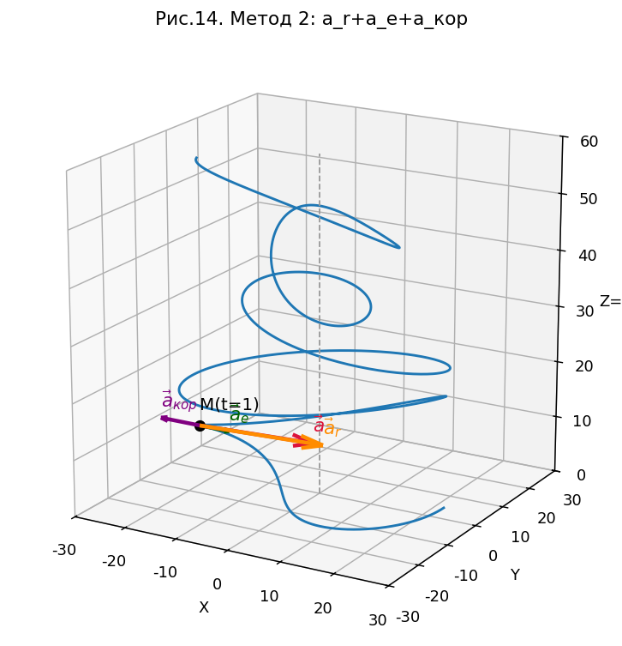
Рисунок 14. Метод 2: составляющие ускорения.

2.5. Радиус кривизны пространственной траектории
Для пространственного движения радиус кривизны вычисляется по формуле:
$$ρ=\frac{V^{3}}{\left|\vec{V}×\vec{a}\right|}.$$
Используем найденные абсолютные скорость и ускорение:
$$\vec{V}=\left(0; -8π; 12\right),$$
$$\vec{a}=\left(88π^{2}; 16π; 12\right).$$
Векторное произведение:
$$\vec{V}×\vec{a}=∣\begin{matrix}\vec{i} & \vec{j} & \vec{k} \\ 0 & -8π & 12 \\ 88π^{2} & 16π & 12\end{matrix}∣.$$
Компонента по оси $x$:
$${\left(\vec{V}×\vec{a}\right)}_{x}=\left(-8π\right)⋅12-12⋅16π.$$
$${\left(\vec{V}×\vec{a}\right)}_{x}=-96π-192π=-288π.$$
Компонента по оси $y$:
$${\left(\vec{V}×\vec{a}\right)}_{y}=12⋅88π^{2}-0⋅12=1056π^{2}.$$
Компонента по оси $z$:
$${\left(\vec{V}×\vec{a}\right)}_{z}=0⋅16π-\left(-8π\right)⋅88π^{2}=704π^{3}.$$
Следовательно:
$$\vec{V}×\vec{a}=-288π\vec{i}+1056π^{2}\vec{j}+704π^{3}\vec{k}.$$
Модуль векторного произведения:
$$\left|\vec{V}×\vec{a}\right|=\sqrt{{\left(-288π\right)}^{2}+{\left(1056π^{2}\right)}^{2}+{\left(704π^{3}\right)}^{2}}.$$
Модуль скорости:
$$V=4\sqrt{4π^{2}+9}.$$
Тогда:
$$ρ=\frac{{\left(4\sqrt{4π^{2}+9}\right)}^{3}}{\sqrt{{\left(288π\right)}^{2}+{\left(1056π^{2}\right)}^{2}+{\left(704π^{3}\right)}^{2}}}.$$
$$\boxed{ρ≈0,89}.$$

3. Сравнение двух методов
Первый метод дал:
$$\boxed{\vec{V}=0\vec{i}-8π\vec{j}+12\vec{k}},$$
$$\boxed{\vec{a}=88π^{2}\vec{i}+16π\vec{j}+12\vec{k}}.$$
Второй метод дал:
$$\boxed{\vec{V}=-8π\vec{j}'+12\vec{k}'},$$
$$\boxed{\vec{a}=88π^{2}\vec{i}'+16π\vec{j}'+12\vec{k}'}.$$
При $t=1$:
$$φ\left(1\right)=0,$$
поэтому оси совпадают:
$$\vec{i}'=\vec{i}, \vec{j}'=\vec{j}, \vec{k}'=\vec{k}.$$
Значит, оба метода дают один и тот же результат:
$$\boxed{\vec{V}=-8π\vec{j}+12\vec{k}}, \boxed{V=4\sqrt{4π^{2}+9}≈27,85}.$$
$$\boxed{\vec{a}=88π^{2}\vec{i}+16π\vec{j}+12\vec{k}}, \boxed{a≈870,06}.$$
Радиус кривизны пространственной траектории во втором задании:
$$\boxed{ρ≈0,89}.$$

Итоговые ответы
Плоское движение:
$$\boxed{M\left(-24;0\right)}, \boxed{\vec{V}=16π\vec{j}}, \boxed{V=16π≈50,27}.$$
$$\boxed{\vec{a}=96π^{2}\vec{i}+16π\vec{j}}, \boxed{a≈950,03}.$$
$$\boxed{a_{τ}=16π}, \boxed{a_{n}=96π^{2}}, \boxed{ρ=\frac{8}{3}≈2,67}.$$
Сложное движение:
$$\boxed{\vec{V}=-8π\vec{j}+12\vec{k}}, \boxed{V≈27,85}.$$
$$\boxed{\vec{a}=88π^{2}\vec{i}+16π\vec{j}+12\vec{k}}, \boxed{a≈870,06}.$$
$$\boxed{ρ≈0,89}.$$

